附件2：
合肥幼教集团2020年公开招聘幼儿园工作人员
体检安排

一、预约流程
请各位考生扫描下方二维码，关注新站区七里塘社区卫生服务中心的微信公众号，进入微信公众号后，点击下方智能就医→体检数据采集→幼师体检预约登记→预约时间（7月30日、7月31日、8月1日）→体检费用支付（个人自理），按照相关提示登记个人信息并提交预约登记信息，具体流程见图示。
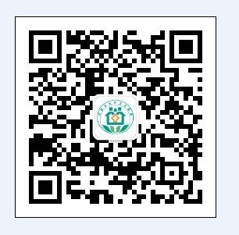
新站区七里塘社区卫生服务中心微信公众号
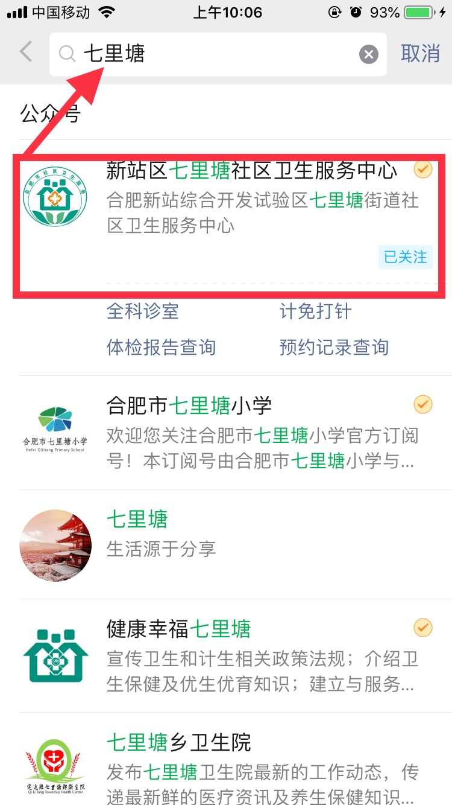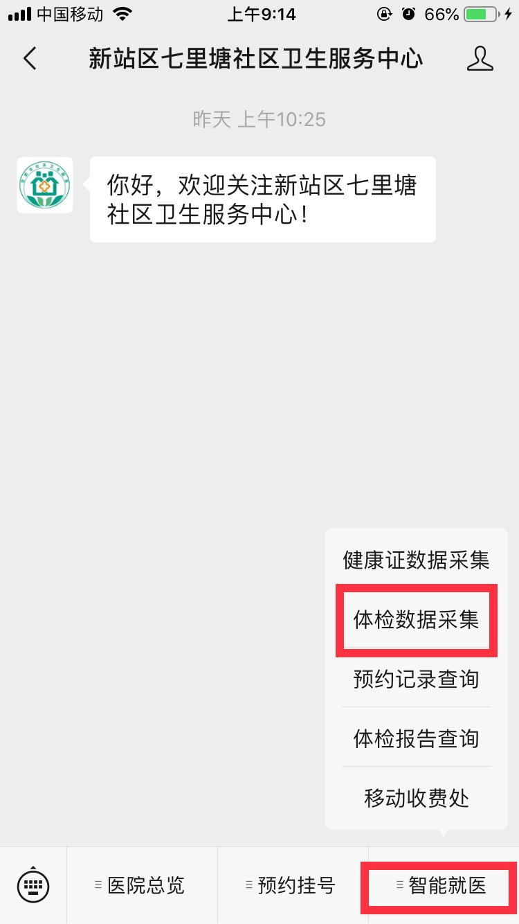
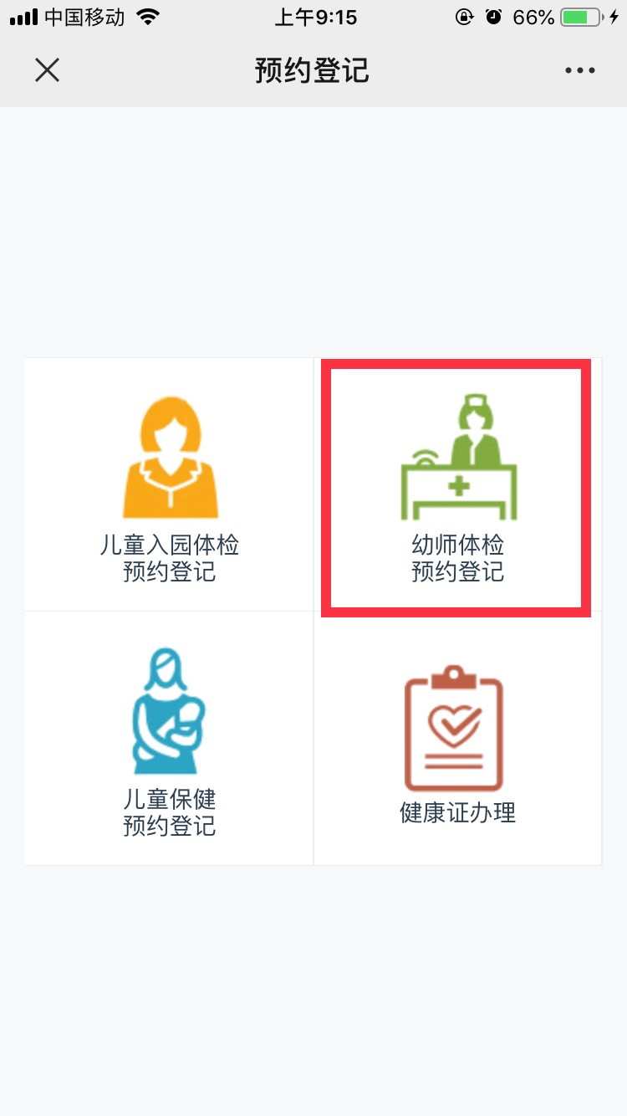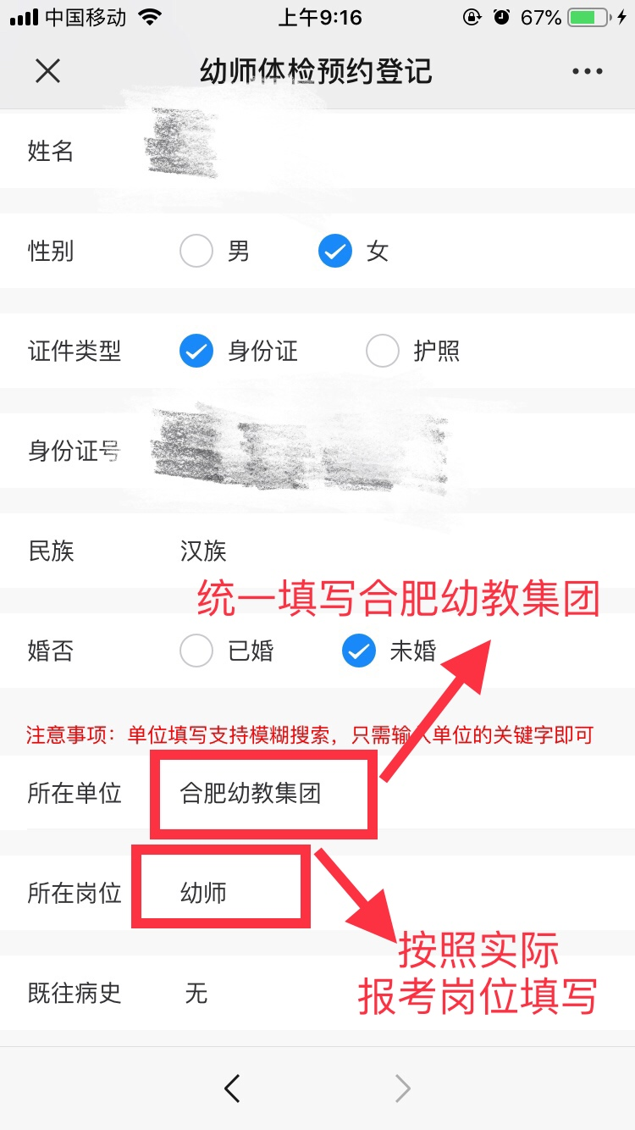

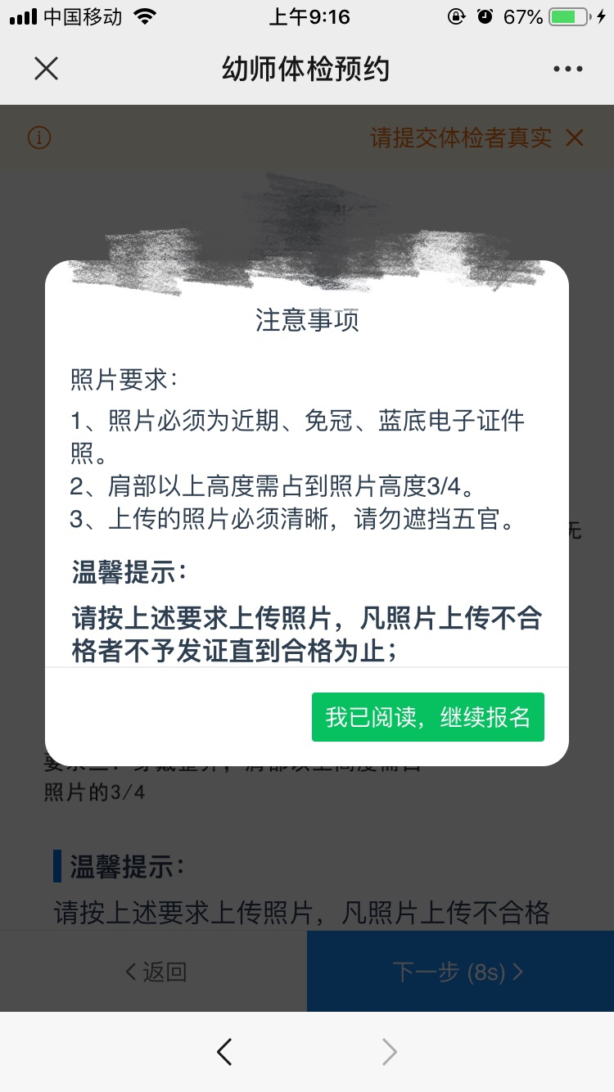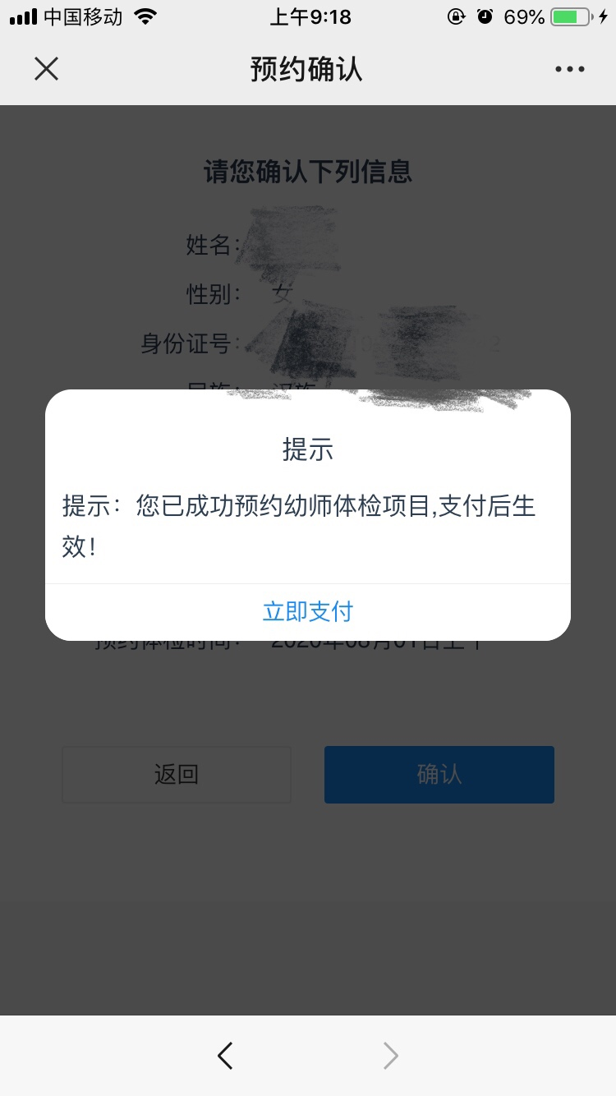

- 注意事项
1.体检时间为早上7点，考生需于体检当日早上6点40前到达体检地点，预约过程中平台内所显示的体检时间请忽略。
2.体检前一天晚8点后禁食、禁水；前三天保持正常饮食，勿多食易产气的食物（如牛奶、面食、豆制品等），勿饮酒，不吃对肝、肾功能有损害的药物。体检前需空腹，否则影响体检效果。
3.体检当天在月经期内的人员妇科不检查，待经期结束后再进行补检。
4.怀孕的老师须携带医院出具的怀孕B超报告，并在缴费前告知医生，除怀孕外，其他任何情况都要进行胸片检查。
5.进行体检预约登记时需上传个人近期蓝底电子照片，请考生提前准备。
6.体检费用146元，由考生自理，在体检预约登记时缴纳。

